**Занятие № 9**

**Измерение электрического сопротивления тела человека**

Цель работы

Изучить влияние различных факторов на величину электрического сопротивления тела человека и характер воздействия тока на его организм.

Теоретическая часть

Электрические установки, используемые на производстве, представляют большую потенциальную опасность. Кроме поражения людей электрическим током нарушение режима работы электроустановок может сопровождаться в отдельных случаях возникновением пожара или взрыва.

Опасность поражения людей электрическим током специфична и усугубляется еще тем, что она не может быть обнаружена органами чувств человека: зрением, слухом, обонянием.

Анализ статических данных показывает, что электротравматизм в общем балансе травматизма на производстве не высок - всего 0,5 - 1%. Однако по числу случаев со смертельным исходом электротравматизм занимает одно из первых мест, достигая в отдельных отраслях 30 - 40%. При этом до 80% случаев со смертельным исходом приходится на электроустановки напряжением 127 - 380 В.

Наибольшее количество электротравм, приходящиеся, как правило, на установки напряжением до 1000 В, объясняется тем обстоятельством, что указанные электроустановки находят повсеместное распространение, и в большинстве случаев обслуживаются они персоналом, не имеющим специальной электрической подготовки.

Практика показывает, что в большинстве случаев при применении электрической энергии опасность возникает из-за нарушения целостности изоляции токоведущих частей. На состояние изоляции существенное влияние оказывает температура и влажность окружающей среды производственных помещений, наличие химически активной среды и ряд других факторов.

Изучение механизма электропоражения показало, что электрический ток вызывает в организме общую рефлекторную реакцию со стороны центральной и периферической нервной системы, а также со стороны сердечно - сосудистой и дыхательной систем. Это приводит к нарушению нормальной работы сердца или к остановке дыхания.

Другими словами, при воздействии тока нарушаются функции жизненно важных органов. Ответная реакция организма на действие электрического тока закономерна и зависит от рода и величины тока, протекающего через тело человека, длительности воздействия, пути тока и т.п.

Различный характер реакций отдельных органов зависит не только от параметров тока, но главным образом - от электрического возбуждения, свойственного тканям организма. Реакция нервно - мышечного аппарата и отдельных нервов на электрическое раздражение подчиняется определенной закономерности, которая выражается в последовательном сокращении мышц и раздражениями отдельных нервов.

Соответственно физиологическому закону электрического возбуждения биологической ткани возбужденная ткань реагирует на электрическое раздражение, т.е. на воздействие электрического тока, только в момент возрастания тока или его убывания, а также изменения его направления.

Соответственно этому наиболее опасным является переменный ток, который во времени изменяется по величине и направлению. Частота переменного тока 50 Гц воспринимается отдельными тканями и органами раздельно. Скелетные мышцы способны воспроизводить такую же частоту раздражения и отвечать на нее нормальным сокращением.

Для мышц сердца, предел частоты раздражения не превышает 5-6 раз в 1 с, раздражение током 50 Гц является чрезмерным и нарушается нормальное функционирование этого органа.

Постоянный ток, как не изменяющийся во времени по величине и направлению, ощущается в моменты включения и отключения от источника тока. Обычно действие его тепловое, а при значительной величине - в организме происходит химическое разложение крови и клеток ткани.

**Действие электрического тока на организм человека.**

Исследованиями установлено, что, проходя через организм электрический ток оказывает следующие виды воздействий:

- **термическое** - проявляется в ожогах наружных и внутренних участков тела, нагреве кровеносных сосудов и крови и т.п., что вызывает в них серьёзные функциональные расстройства;

- **электролитическое** - выражается в разложении органических жидкостей (крови, лимфы), вызывая нарушение их физико-химического состава;

- **биологическое** - проявляется в раздражении тканей организма и в нарушении внутренних биоэлектрических процессов, что сопровождается непроизвольными судорожными сокращениями мышц, в том числе мышцы и мышц легких;

Раздражающее действие тока на ткани живого организма, а, следовательно, и обусловленные им непроизвольные судорожные сокращения мышц, может быть прямым, когда ток проходит непосредственно по этим тканям, а в некоторых случаях - рефлекторным, т.е. через центральную нервную систему, когда путь тока лежит вне этих тканей.

Любое из выше перечисленных воздействий может привести к электрической травме, т.е. повреждению организма, вызванному действием на него электрического тока или электрической дуги.

Электротравмы условно можно разделить на два вида: местные электротравмы и электрические удары. Примерно в 55% случаев травмы носят смешанный характер.

Под местными электротравмами понимаются четко выраженные местные нарушения целостности тканей организма. Чаще всего это поверхностные повреждения, т.е. повреждения кожи, а иногда других мягких тканей, а также связок и костей. Обычно местные электротравмы излечиваются и работоспособность восстанавливается полностью или частично.

К **местным электротравмам** относят электрические ожоги, электрические знаки, металлизацию кожи, электроофтальмию и механические повреждения.

**Электрические ожоги** являются результатом теплового воздействия электрического тока в месте контакта. Ожоги составляют две трети всех электротравм, причем многие из них сопровождаются другими видами повреждений. Ожоги бывают двух видов - токовый (контактный) и дуговой.

Токовый ожог возникает при прохождении тока непосредственно через тело человека в результате его контакта с токоведущей частью и является следствием преобразования электрической энергии в тепловую. При этом, поскольку кожа человека обладает во много раз большим электрическим сопротивлением, чем другие ткани тела, в ней выделяется большая часть тепла.

Характеризуется следующими показателями: J - сила тока, А;

R - сопротивление на пути движения тока (сопротивление тела человека), Ом; t - время действия тока, сек.

Этим и объясняется, что токовый ожог является, как правило, ожогом кожи в месте контакта тела с токоведущей частью. Токовые ожоги возникают в электроустановках относительно небольшого напряжения - не выше 1 - 2 кВ, в большинстве случаев они сравнительно легкие и характеризуются обычно 1 или 2 степенью (покраснение кожи, образование пузырей). Иногда возникают и тяжелые ожоги 3 и 4 степеней (омертвление пораженного участка кожи, обугливание тканей).

При более высоких напряжениях между токоведущей частью и телом человека образуется электрическая дуга, которая и обуславливает возникновение дугового ожога. **Дуговой ожег** является результатом воздействия на тело человека электрической дуги, обладающей высокой температурой (свыше 3500 С) и большой энергией. Этот ожог возникает обычно в электроустановках высокого напряжения - выше 1000 В и, как правило, носит тяжелый характер - ожоги 3-ей или 4-ой степени. Электрическая дуга может вызывать обширные ожоги тела, выгорание тканей на большую глубину, обугливание и бесследное сгорание больших участков тела. Зачастую ожоги 3-ей и 4-ой степеней тяжести заканчиваются смертельным исходом.

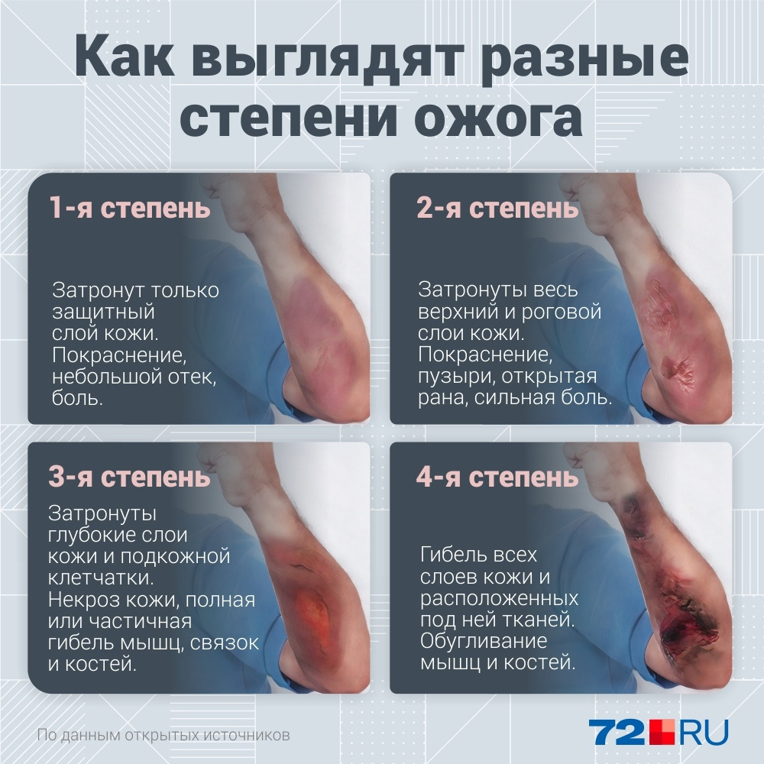

Рисунок 9.1. Электрические ожоги

**Электрические знаки** (знаки тока или электрические метки) представляют собой четко очерченные пятна серого или бледно-желтого цвета на поверхности кожи человека, подвергающегося действию тока. Знаки появляются примерно у каждого пятого пострадавшего. Электрические знаки, как правило, безболезненны и их лечение заканчивается благополучно.

**Металлизация кожи** - проникновение в ее верхние слои мельчайших частиц металла, расплавившегося под действием электрической дуги. Это происходит, в основном, при коротких замыканиях, при отключении разъединителей и рубильников под нагрузкой и т.п.

Поврежденный участок кожи имеет шероховатую, жесткую поверхность. По цвету пораженный участок напоминает обычно цвет металла, частицы которого проникают в кожный покров. Пострадавший при этом испытывает напряжение кожи от присутствия в ней инородного тела, а также болевые ощущения от ожога за счет тепла занесенного в кожу металла (расплавление частицы металла имеют достаточно высокую температуру - несколько сот С).

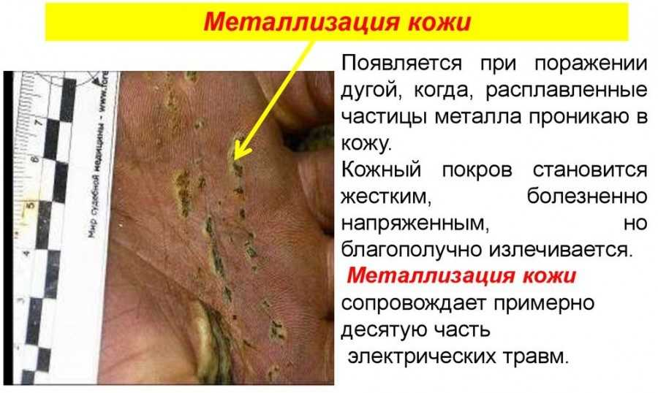

Рисунок 9.2. Металлизация кожи

Металлизация кожи наблюдается примерно у 10% пострадавших. В большинстве случаев одновременно с металлизацией кожи происходит ожег электрической дугой, который почти всегда вызывает более тяжелые поражения.

**Электроофтальмия** - воспаление наружных оболочек глаз, возникающее в результате воздействия мощного потока ультрафиолетовых лучей, которые энергично поглощаются клетками организма и вызывают в них химические изменения. Такое облучение возможно, например, при коротком замыкании, которое сопровождается интенсивным излучением не только видимого света, но и ультрафиолетовых и инфракрасных лучей. Электроофтальмия возникает довольно редко (1 - 2% пострадавших).

**Механические повреждения** - являются следствием резких непроизвольных судорожных сокращений мышц под действием тока, проходящего через тело человека. Такие сокращения могут приводить к нарушению целостности кожного покрова, разрывам кровеносных сосудов, а также вывихам суставов, а порой и к переломам костей. Механические повреждения относят к разряду тяжелых травм, требующих длительного лечения. Они происходят сравнительно редко - примерно у 3% пострадавших.

**Электрический удар** - это возбуждение живых тканей организма человека проходящим через него электрическим током, сопровождающееся сокращением мышц.

Различают четыре степени электрических ударов:

- судорожные сокращения мышц без потери сознания;

- судорожные сокращения мышц с потерей сознания, но с сохранившимся дыханием и работой сердца;

- потеря сознания и нарушение сердечной деятельности или дыхания (либо того или другого вместе);

- клиническая смерть, т.е. отсутствие дыхания и кровообращения.

Человек, находящийся в состоянии клинической смерти, не дышит, его сердце не работает, болевые раздражения не вызывают никаких реакций, зрачки глаз расширены и не реагируют на свет. Однако в этот период почти во всех тканях организма еще продолжаются слабые процессы, достаточные для поддержания минимальной жизнедеятельности.

При клинической смерти первыми начинают погибать чувствительные к кислородному голоданию клетки коры головного мозга - через 5...6 минут. Другие органы перестают функционировать несколько позже: печень и почки через 10...20 минут; мышечная система через 20...30 минут. Если своевременно оказать помощь пострадавшему (искусственное дыхание и непрямой массаж сердца); то возможно восстановление функций организма. В противном случае процесс становится необратимым, и клиническая смерть переходит в биологическую смерть.

**Электрический шок** - своеобразная реакция нервной системы организма в ответ на сильное раздражения электрическим током; расстройство кровообращения, дыхания повышение кровяного давления.

Первая фаза - возбуждение.

Вторая фаза - торможение и истощение нервной системы.

Во второй фазе учащается пульс, ослабевает дыхание, возникает угнетенное состояние и полная безучастность к окружающему, при сохранившемся сознании. Шоковое состояние может длиться от нескольких минут до суток, после чего организм гибнет.

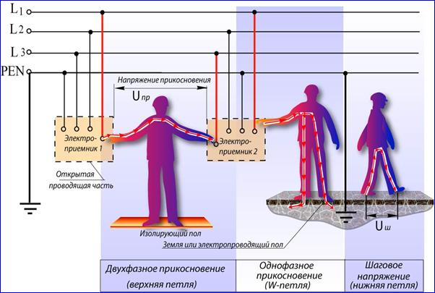

Рисунок 9.3. Классификация факторов, влияющих на исход поражения электрическим током

**Факторы, влияющие на степень тяжести электротравматизма**

Опасность воздействия тока на тело человека зависит от ряда факторов:

• силы тока;

• времени воздействия;

• пути прохождения тока в теле человека;

• рода и частоты тока;

• индивидуальных свойств пострадавшего;

• факторов окружающей среды;

Сопротивление тела человека и величина приложенного к нему напряжения также влияют на исход поражения, но лишь постольку, поскольку они определяют величину тока, проходящего через человека.

Сила тока - является основным фактором, обусловливающим исход поражения.

Различают три пороговых значения тока:

Род тока Пороговый ощутимый ток, мА Пороговый неотпускающий ток, мА Пороговый фибриляционный ток, мА

Переменный ток частотой 50 Гц 0,5...1,5 10...15 100

Постоянный ток 5,0...7,0 50...80 300

Человек начинает ощущать воздействие проходящего через него переменного тока промышленной частоты в виде легкого покалывания уже при его величине в 0,5...1,5 мА. Большие токи вызывают у человека судороги мышц и неприятные болевые ощущения, которые с ростом тока увеличиваются и распределяются на все большие участки тела.

Так, при токе 3...5 мА раздражающее действие ощущается всей кистью руки; при 8...10 мА боль резко усиливается и охватывает всю руку, сопровождаясь непроизвольным сокращением мышц кисти руки и предплечья. При 10...15 мА боль становится едва переносимой, а мышцы рук сковывает судорога и они частично и полностью парализуются. И человек не в состоянии без посторонней помощи разжать пальцы и освободиться от токоведущей части.

При токе 25...50 мА судорожному сокращению начинают подвергаться мышцы грудной клетки, дыхание ослабляется или прекращается. Происходит сужение кровеносных сосудов и повышение артериального давления. При затрудненном дыхании и ослаблении сердечной деятельности, как правило, человек теряет сознание.

Длительное воздействие такого тока может вызывать прекращение дыхания, после чего, спустя некоторое время, наступает смерть от удушья. Ток 50...100 мА вызывает более быстро нарушения работы легких и сердца. Однако в этом случае, как и при меньших токах, первыми (по времени) поражаются легкие, а затем - сердце.

Ток от 100 мА до 5 А частотой 50 Гц распространяет свое раздражающее действие на мышцу сердца, расположенную глубоко в груди. Это явление весьма опасно для жизни человека, поскольку спустя 1...2 с с начала прохождения тока через человека может наступить фибрилляция сердца. Ток больше 5 А, как правило, фибрилляцию сердца не вызывает. При таких токах происходит немедленная остановка сердца и паралич дыхания, минуя состояние фибрилляции.

Если же действие тока было кратковременным (до 1...2 с) и не вызывало повреждения сердца (в результате нагрева, ожога и т.п.), то после отключения тока сердце, как правило, самостоятельно возобновляет нормальную деятельность. Дыхание же при этом самостоятельно не восстанавливается и требуется немедленная помощь пострадавшему в виде искусственного дыхания.

Следует отметить, что при протекании через тело человека очень большого тока смертельная опасность будет определяться не столько прекращением дыхания, и остановкой сердца, сколько разрушением внутренней структуры тканей организма и глубокими ожогами тела (ожоги 3-ей и 4-ой степени).

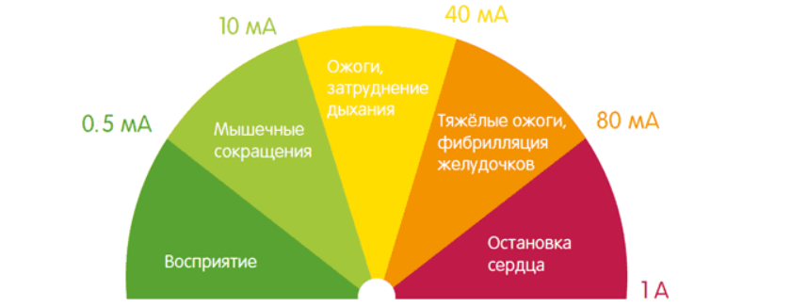

Рисунок 9.4. Действие электрического тока

**Длительность прохождения тока** через тело человека оказывает существенное влияние на исход поражения: чем продолжительнее действие тока, тем больше вероятность тяжелого, смертельного поражения. Объясняется это рядом причин и, в частности, тем, что со временем увеличивается ток, проходящий через человека (за счет уменьшения сопротивления тела, вызываемого, в свою очередь, его нагревом при прохождении тока) и повышается вероятность совпадения момента прохождения тока через сердце с уязвимой для него фазой сердечного цикла.

**Путь тока** в теле пострадавшего играет существенную роль в исходе поражения. Наибольшая опасность возникает при непосредственном прохождении тока через жизненно-важные органы (сердце, легкие, головной мозг). Если же ток проходит иными путями, то воздействие его на жизненно важные органы может быть рефлекторным, т.е. через центральную нервную систему, благодаря чему вероятность тяжелого исхода резко уменьшается. Поскольку путь тока зависит от того, какими участками тела пострадавший прикасается к токоведущим частям, его влияние на исход поражения проявляется еще и потому, что сопротивление кожи на разных участках тела различно. Наиболее опасный путь - правая рука-ноги (57%), т.к. в этом случае наибольшая доля тока приходится на область сердца по сравнению с другими направлениями движения тока. Рука-рука (12%) и рука-туловище (10%). Наименее опасный путь - нога-нога.

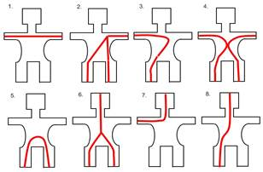

Рисунок 9.5. Путь прохождения тока через организм человека

**Род и частота тока**, наряду с рассмотренными выше факторами, оказывает определенное влияние на исход поражения. Установлено, что постоянный ток примерно в 4...5 раз безопаснее переменного тока частотой 50 Гц. Это достаточно убедительно объясняется и тем фактором, что при прохождении переменного тока через тело человека его организм должен перестраиваться, и каждый раз реагировать на изменение направления движения его электрических зарядов. Постоянный же ток движется в одном направлении и его воздействие проявляется, в основном, в нагреве тканей тела человека. Однако такое утверждение справедливо лишь для относительно небольших напряжений - до 250...300 В. При более высоких напряжениях опасность постоянного тока возрастает.

**С увеличением частоты** переменного тока, проходящего через тело человека, полное сопротивление тела уменьшается, а, следовательно, величина проходящего тока возрастает. Такое снижение сопротивления возможно лишь в пределах частот от 0 до 50...60 Гц. Дальнейшее же повышение частоты тока сопровождается снижением опасности поражения, которая полностью исчезает при частоте 450...500 кГц. Снижение опасности поражения током с увеличением частоты становится практически заметным при частоте 1000...2000 Гц. Однако токи таких высоких частот сохраняют опасность ожогов, как и в случае возникновения электрической дуги, так и при прохождении их непосредственно через человека.

**Сопротивление тела человека** достаточно сильно влияет на исход поражения. Оно обусловливает, согласно закону Ома, величину тока, проходящего через тело человека. Сопротивление человека измеряется в очень широких пределах. Наибольшим сопротивлением обладает верхний слой кожи (роговой слой) толщиной 0,2 мм. Состояние кожного покрова существенно сказывается на величине сопротивления тела человека. Сопротивление тела человека при сухой, чистой и неповрежденной коже, измеренное при напряжении до 15...20 В, колеблется в широких пределах - 3000...100000 Ом, а иногда и более. Подроговым слоем сопротивление тела падает до 1000...5000 Ом, а при полном удалении - до 300...500 Ом.

**Увеличение площади и плотности контакта** тела человека с токоведущими частями способствует увеличению общей проводимости тела и уменьшению переходного сопротивления, что в конечном итоге ведет и к снижению величины сопротивления тела человека. В равной мере на величину сопротивления тела человека оказывает влияние и место положения контактов, так как у одного и того же человека сопротивления кожи неодинаково на разных участках тела.

При различных расчетах, связанных с обеспечением электробезопасности, сопротивление тела человека принимают равным 1000 Ом.

**Индивидуальные свойства организма** в значительной степени влияют на исход поражения. Физически крепкие люди легче переносят воздействие электрического тока по сравнению со страдающими различными заболеваниями. Большое значение имеет и психическое состояние пострадавшего в момент возникновения электротравмы. Лица, страдающие болезнями сердца, органов внутренней секреции, нервными заболеваниями, туберкулезом и т.д., а также находящиеся в состоянии переутомления, усталости или алкогольного опьянения, подтверждены большей опасности поражения электрическим током.

**Состояние окружающей среды** также сказывается на механизме поражения. Присутствие в воздухе помещения ряда производств химически активных и токсичных газов, попавших в организм человека, снижает электрическое сопротивление его тела. Во влажных и сырых помещениях происходит увлажнение кожи, что в значительной степени снижает ее сопротивление.

При работе в помещениях с высокой температурой окружающей среды кожа нагревается и происходит усиленное потовыделение, при этом электропроводимость кожи увеличивается.

Влияние состояний окружающей среды учитывается классификацией помещений (ПУЭ) по опасности поражения людей электрическим током.

**Основные причины поражения людей электрическим током.**

Причины несчастных случаев от электрического тока многочисленны и разнообразны. Основными из них являются:

1. случайное прикосновение к открытым токоведущим частям, находящимся под напряжением. Это может происходить, например, при производстве каких-либо работ вблизи или непосредственно на частях, находящихся под напряжением: при неисправности защитных средств, посредством которых пострадавший прикасался к токоведущим частям; при переноске на плече длинномерных металлических предметов, которыми можно случайно прикоснуться к неизолированным электропроводам, расположенным на доступной в данном случае высоте;

2. появление напряжения на металлических частях электрооборудования (корпусах, кожухах, ограждениях и т.п.), которые в нормальных условиях не находятся под напряжением. Чаше всего это может происходить вследствие повреждения изоляции кабелей, проводов или обмоток электрических машин и аппаратов, приводящего, как правило, к замыканию на корпус;

3. электрическая дуга, которая может образоваться в электроустановках напряжением свыше 1000 В между токоведущей частью и человеком при условии, если человек окажется в непосредственной близости от токоведущих частей;

4. возникновение шагового напряжения на поверхности земли при замыкании провода на землю или при стекании тока с заземлителя в землю (при пробое на корпус заземленного электрооборудования);

5. прочие причины, к которым можно отнести такие, как: несогласованные и ошибочные действия персонала, оставление электроустановок под напряжением без надзора, допуск к ремонтным работам на отключенном оборудовании без предварительной проверки отсутствия напряжения и неисправности заземляющего устройства и т.д.

Основными мерами по устранению рассмотренных выше причин поражения током и обеспечивающими защиту обслуживающего персонала являются:

• обеспечение недопустимости токоведущих частей, находящихся под напряжением, для случайного прикосновения. С этой целью токоведущие части необходимо располагать, на недоступной высоте, широко применяется ограждение и изоляция токоведущих частей;

• применение защитного заземления и зануления электроустановок;

• автоматическое отключение, применение пониженного напряжения, двойной изоляции и др.;

• применение специальных защитных средств - переносных приборов и приспособлений, средств индивидуальной защиты;

• четкая организация безопасной эксплуатации электроустановок.

При обслуживании электроустановок наиболее часто наблюдаются случаи поражения током по пути рука-рука и рука-ноги.

Сила тока, проходящего через тело человека, зависит от напряжения прикосновения и электрического сопротивления тела:

Iч= Uпр/Z (9.1.)

где Uпр - напряжение прикосновения - напряжение между двумя точками цепи тока, которых одновременно касается человек, В; Z - полное электрическое сопротивление тела человека, Ом.

Особым фактором, определяющим сопротивление тела человека, является кожа, её роговой верхний слой, в котором нет кровеносных сосудов и нервов. Этот слой имеет толщину от 0,05 до 0,22 мм. В сухом и чистом состоянии его омическое сопротивление составляет 3×10³- 10 и более Ом. При нарушении рогового слоя сопротивление тела человека уменьшается до сопротивления внутренних органов (мышечная и жировая ткань, кровеносные сосуды, мозг и др.). Внутреннее сопротивление тела человека не превышает 500-600 Ом. В электрических расчётах сопротивление тела человека принимают равным 1 кОм.

Согласно эквивалентной схеме рис.9.6. полное сопротивление тела человека будет равно

|  |  |
| --- | --- |
|  | (9.2.) |

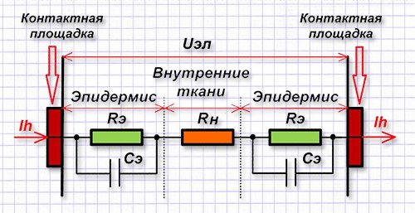

Рисунок 9.6. Эквивалентная схема сопротивления человека

(путь тока: рука-рука)

где Rв - внутреннее сопротивление тела человека, принимаемого чисто активным и зависящим от длины поперечного сечения участка тела, по которому проходит ток, Ом; С - ёмкость, образующаяся в месте контакта токоведущих частей с проводящими внутренними тканями тела человека, разделенного роговым слоем эпидермиса, при воздействии переменного тока, пФ; Rн - активная, составляющая наружного сопротивления тела человека, Ом; f - частота тока, Гц;

В случае симметричного прикосновения человека к электродам (поверхности контактов одинаковы) полное сопротивление тела может быть определено по формуле:

Z = 2×Z + Rв, (9.3.)

Где

 (9.4.)

полное сопротивление наружного слоя кожи на заданной частоте f.

Активное сопротивление наружного слоя кожи Rн можно определить, используя результаты измерений Z при токах низкой частоты. При понижении частоты тока проводимость конденсатора уменьшается, а его емкостное сопротивление возрастает. Поэтому на достаточно низкой частоте (f ~ 0) полное сопротивление наружного слоя кожи можно приблизительно принять равным активному сопротивлению

Rн. Zн = Rн (при f ~ 0) (9.5)

C учётом сказанного сопротивление тела постоянному току будет равно

Z(0) = 2 Rн + Rв, (9.6.)

откуда

Rн = (Z(0) – Rв)/ 2, (9.7.)

где Z(0) - полное сопротивление тела постоянному току, кОм.

Для определения Z(0) используют метод экстраполяции. Для этого в линейном масштабе прямоугольных координат Z=ϕ(f) и по измеренным данным строится график зависимости полных сопротивлений тела от частоты тока в диапазоне f =40 - 100 Гц. Затем производится аппроксимация полученного графика Z = ϕ(f) с помощью прямой линии вида (рис.9.2). Z =Z(0) при f=0.

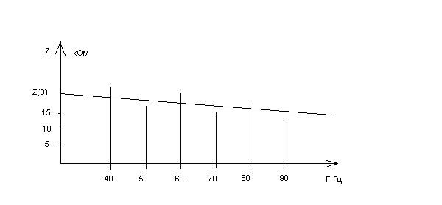

Рисунок 9.7. График зависимости сопротивления тела человека в диапазоне 40-100 Гц

С увеличением частоты тока сопротивление тела человека за счёт ёмкостной составляющей уменьшается и при 10-20кГц можно считать, что наружный слой кожи не имеет сопротивления электрическому току. Тогда полное сопротивление тела человека станет равным внутреннему.

|  |
| --- |
| Z = Rв (при f > 10000Гц, (9.8.) |

Контрольные вопросы

1. Как зависит полное сопротивление тела человека от частоты тока?

2. Почему измерение внутреннего сопротивления Rв осуществляется на высокой частоте?

3. Чему равно сопротивление Z при повреждении или загрязнении рабочего слоя кожи?

4. Что называется ощутимым током?

5. Что называется не отпускающим током?

6. Что называется фибрилляционным током?

7. Какова электрическая схема сопротивления человека при прохождении тока по пути рука-рука?